Приложение
к решению Совета депутатов
муниципального образования
Саракташский поссовет
от 09.11.2018 года № 223

Проект
решения Совета депутатов поссовета от 9 ноября 2018 года
«Об утверждении Устава муниципального образования Саракташский поссовет Саракташского района Оренбургской области»

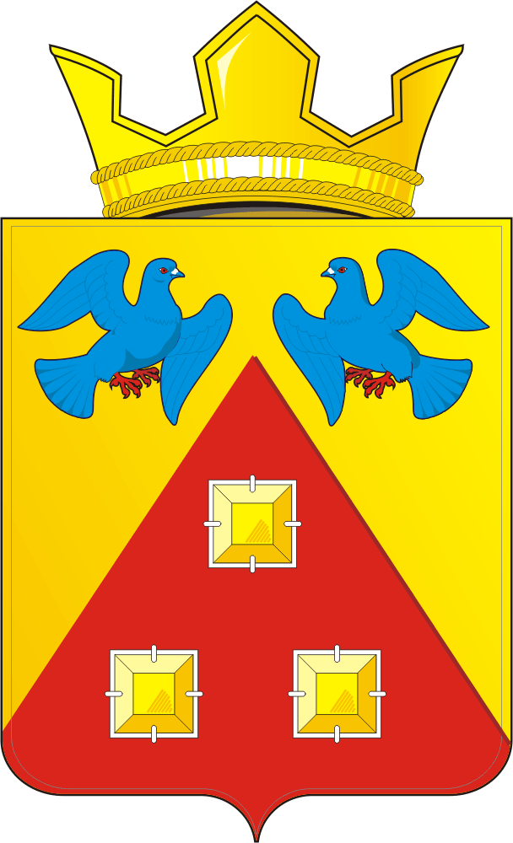

СОВЕТ ДЕПУТАТОВ
МУНИЦИПАЛЬНОГО ОБРАЗОВАНИЯ
САРАКТАШСКИЙ ПОССОВЕТ
САРАКТАШСКОГО РАЙОНА
ОРЕНБУРГСКОЙ ОБЛАСТИ

ТРЕТИЙ СОЗЫВ

РЕШЕНИЕ
____________ заседания Совета депутатов
муниципального образования Саракташский поссовет
третьего созыва

№ ___ п. Саракташ от __________ 2018 года

«Об утверждении Устава муниципального образования Саракташский поссовет Саракташского района Оренбургской области»

В соответствии с Федеральными законами от 06.10.2003 № 131-ФЗ «Об общих принципах организации местного самоуправления в Российской Федерации», от 02.03.2007 № 25-ФЗ «О муниципальной службе в Российской Федерации», Федеральным законом от 25.12.2008 № 273-ФЗ «О противодействии коррупции», Законом Оренбургской области от 21.02.1996 «Об организации местного самоуправления в Оренбургской области» статьями 22 и 65 Устава муниципального образования Саракташский район Оренбургской области,

Совет депутатов поссовета

Р Е Ш И Л:

1. Утвердить Устав муниципального образования Саракташский поссовет Саракташского района Оренбургской области, согласно приложению к настоящему решению.
2.Признать утратившими силу со дня вступления в силу настоящего решения:
Решение Совета депутатов муниципального образования Саракташский поссовет от 27.12.2013г. №177 «О принятии Устава муниципального образования Саракташский поссовет Саракташского района Оренбургской области»;
Решение Совета депутатов муниципального образования Саракташский поссовет от 22.04.2014 года №206 «О внесении изменений и дополнений в Устав муниципального образования Саракташский поссовет Саракташского района Оренбургской области»;
Решение Совета депутатов муниципального образования Саракташский поссовет от 12.09.2014 года №221 «О внесении изменений и дополнений в Устав муниципального образования Саракташский поссовет Саракташского района Оренбургской области»;
Решение Совета депутатов муниципального образования Саракташский поссовет от 26.11.2015г. № 21 «О внесении изменений и дополнений в Устав муниципального образования Саракташский поссовет Саракташского района Оренбургской области»;
Решение Совета депутатов муниципального образования Саракташский поссовет от 15.06.2016г. № 72 «О внесении изменений и дополнений в Устав муниципального образования Саракташский поссовет Саракташского района Оренбургской области»;
Решение Совета депутатов муниципального образования Саракташский поссовет от 07.11.2016г. № 89 «О внесении изменений и дополнений в Устав муниципального образования Саракташский поссовет Саракташского района Оренбургской области»;
Решение Совета депутатов муниципального образования Саракташский поссовет от 28.11.2017 № 169 «О внесении изменений и дополнений в Устав муниципального образования Саракташский поссовет Саракташского района Оренбургской области».
3.Главе муниципального образования Саракташский поссовет направить Устав муниципального образования Саракташский поссовет Саракташского района Оренбургской области на государственную регистрацию в территориальный орган уполномоченного федерального органа исполнительной власти в сфере регистрации уставов муниципальных образований.
4. Решение об утверждении Устава муниципального образования Саракташский поссовет Саракташского района Оренбургской области вступает в силу после его государственной регистрации и обнародования.
5. Контроль за исполнением данного решения возложить на постоянную комиссию по бюджетной, налоговой и финансовой политике, собственности, экономическим вопросам, торговле и быту, промышленности, строительству, транспорту, связи, жилищно-коммунальному хозяйству и благоустройству (председатель Заруцкий Г.Г.)

Председатель Совета депутатов поссовета А.В.Кучеров

Глава поссовета А.Н.Докучаев

Разослано: органу юстиции, прокуратуре района, официальный сайт администрации Саракташский поссовет.

Приложение
к решению Совета депутатов
муниципального образования
Саракташский поссовет
от_________________№___

УСТАВ
муниципального образования
Саракташский район
Оренбургской области

Содержание Устава

Глава I. Общие положения

Глава II. Правовые основы организации местного самоуправления в поссовете

Глава III. Участие населения поссовета в решении вопросов местного значения

Глава IV. Органы муниципального образования Cаракташский поссовет и должностные лица муниципального образования Cаракташский поссовет

Глава V. Муниципальная служба

Глава VI. Муниципальные правовые акты

Глава VII. Ответственность органов местного самоуправления и должностных лиц

Глава VIII. Экономическая основа поссовета

Глава IX. Порядок внесения изменений и дополнений в устав

